长春工业大学第一届ACA竞赛评选通知

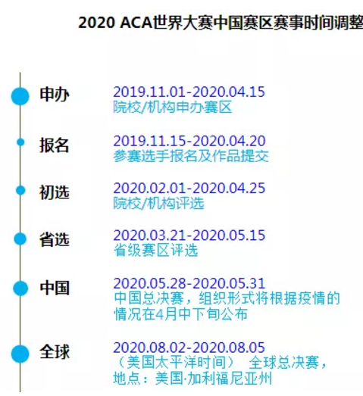

**各参赛学院：**

根据ACA大赛官网3月9日发出的“2020 ACA世界大赛中国赛区赛事时间调整”的通知，长春工业大学第一届ACA竞赛定于4月22日下午进行校赛评选，请各参赛学院通知本院学生务必在4月20日前将参赛作品提交至官网。

电子版作品请按校赛通知要求，以学院为单位，在4月21号前收齐后，提交一份到校赛通知的邮箱（[1798226892@qq.com](mailto:1798226892@qq.com)或1827236125@163.com）以备后续查验审核。

教务处 艺术设计学院

2020年3月17日